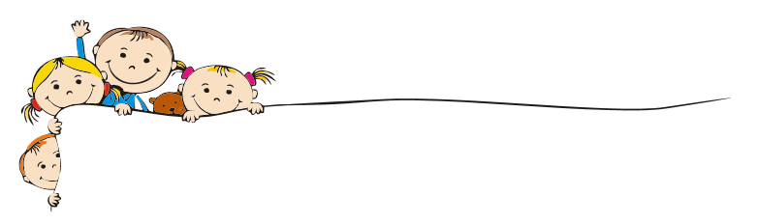
Základní škola a Mateřská škola Staré Křečany,
okres Děčín, příspěvková organizace

Organizace školního roku 2025/2026

Zahájení školního roku 1. září 2025 (pondělí)
Ukončení školního roku 30. června 2026 (úterý)
Podzimní prázdniny 27. - 29. října 2025 (pondělí-středa)
Vánoční prázdniny 22. prosince 2025 - 2. ledna 2026
(pondělí-pátek)
(vyučování začne 5. ledna 2026 - pondělí)
Pololetní prázdniny 30. ledna 2026 (pátek)
Vysvědčení za 1. pololetí 29. ledna 2026 (čtvrtek)
Jarní prázdniny 23.února-1. března 2026 (po–ne)
Velikonoční prázdniny 2. dubna 2026 (čtvrtek)
Hlavní prázdniny 1. července – 31. srpna 2026
Nový školní rok 2026/27 1. září 2026 (úterý)
Ředitelská volna 30.-31.10. 2025 , 29.-30.6. 2026

